**LAPORAN HASIL PRAKTIKUM DAN PEMROGRAMAN**

**JOBSHEET 2**



Faiva Puspa Sahara

244107020036

TI – 1E

PROGRAM STUDI TEKNIK INFORMATIKA

JURUSAN TEKNOLOGI INFORMASI

POLITEKNIK NEGERI MALANG

2024

**HASIL PERCOBAAN**

* 1. **Percobaan 1: Deklarasi Class, Atribut dan Method**

1. Buat struktur dasar program Java yang terdiri dari fungsi main()

import java.util.Scanner;

public class mahasiswa09 {

public static void main(String[] args) {

1. Deklarasi Scanner, lengkapi class mahasiswa dengan atribut dan method didalam class diagram

Scanner sc = new Scanner(System.in);

String nama;

String nim;

String kelas;

double ipk;

void tampilkanInformasi() {

System.out.println("Nama : " + nama);

System.out.println("NIM : " + nim);

System.out.println("IPK : " +ipk);

System.out.println("Kelas : " + kelas);

}

void ubahKelas (String kelasBaru) {

kelas = kelasBaru;

}

void updateIpk(double ipkBaru) {

ipk = ipkBaru;

}

String nilaiKinerja() {

if (apk >= 3.0) {

return "Kinerja sangat baik";

} else if (ipk >= 3.0) {

return "Kinerja baik";

} else if (ipk >= 2.0) {

return "Kinerja cukup";

} else {

return "Kinerja kurang";

}

}

}

}

1. Compile dan run program

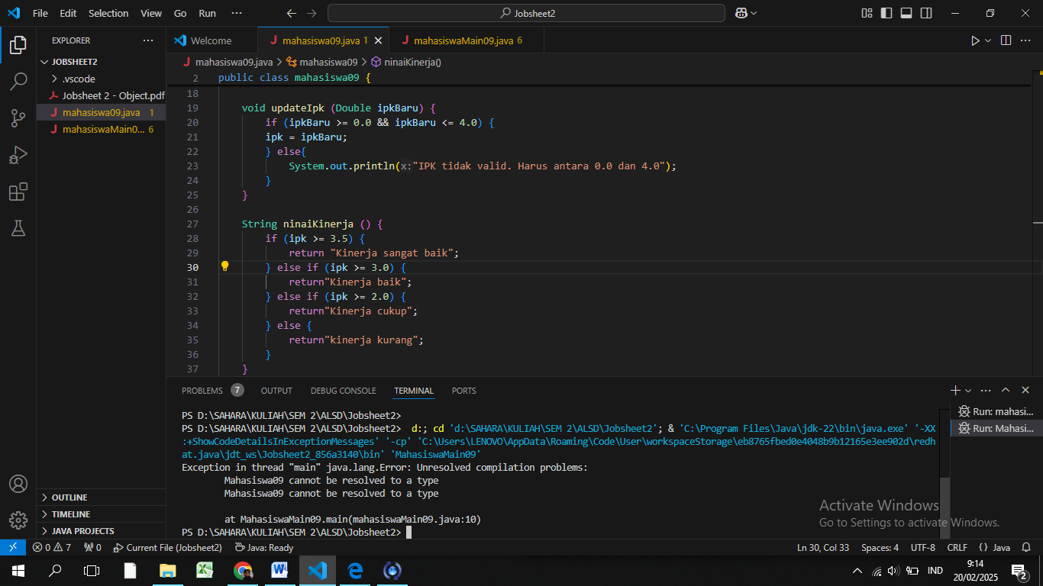

* **Pertanyaan**

1. Karakteristik utama dari kelas atau objek dalam pemrograman berorientasi objek adalah atribut dan metode.

* Atribut : suatu data atau informasi yang disimpan di dalam kelas atau objek yang menggambarkan keadaan atau sifat dari objek tsb.
* Metode : suatu tindakan.

1. Ada berapa atribut yang dimiliki oleh class Mahasiswa?

* Ada 4 yaitu, nama, nim, kelas, ipk.

1. Ada berapa method yang dimiliki oleh class tersebut?

* Ada 4, yaitu
* tampilkanInformasi()
* void ubahKelas(kelasBaru: String)
* void updateIpk(ipkBaru: double)
* void nilaiKinerja(ipk: double): String

1. Modifikasi isi method tersebut sehingga IPK yang dimasukkan valid yaitu terlebih dahulu dilakukan pengecekan apakah IPK yang dimasukkan di dalam rentang 0.0 sampai dengan 4.0

void updateIpk (Double ipkBaru) {

if (ipkBaru >= 0.0 && ipkBaru <= 4.0) {

ipk = ipkBaru;

} else{

System.out.println("IPK tidak valid. Harus antara 0.0 dan 4.0");

}

}

1. Commit dan push kode program ke Github
   1. **Percobaan 2 Instansiasi Object, serta Mengakses Atribut dan Method**
2. Buat struktur dasar program Java

public class mahasiswaMain09 {

1. Deklarasi Scanner dan lakukan instansiasi, kemudian lanjutkan dengan mengakses atribut dan method dari objek yang telah terbentuk

String nama;

String nim;

String kelas;

double ipk;

mahasiswa09 mhs1 = new mahasiswa09();

mhs1.nama = "muhamad Ali Farhan";

mhs1.nim = "2241720171";

mhs1.kelas = "SI 2J";

mhs1.ipk = 3.55;

mhs1.tampilkanInformasi();

mhs1.ubahKelas("SI 2K");

mhs1.updateIpk(3.60);

mhs1.tampilkanInformasi();

}

}

1. Compile dan run program

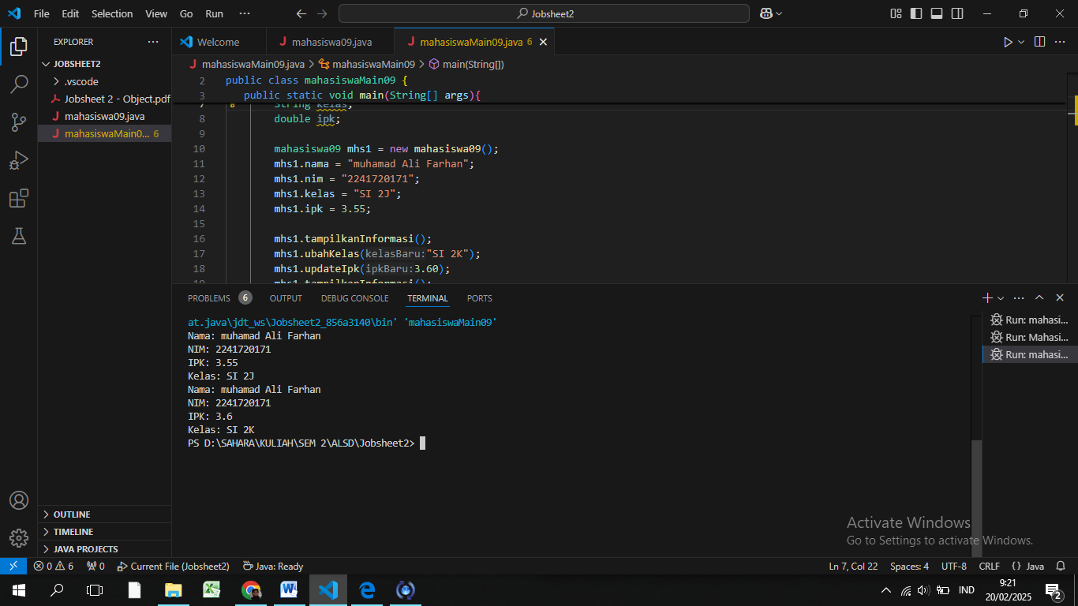

* **Pertanyaan Percobaan 2**

1. Pada class MahasiswaMain, tunjukkan baris kode program yang digunakan untuk proses instansiasi! Apa nama object yang dihasilkan?

mahasiswa09 mhs1 = new mahasiswa09();

Nama objek yang dihasilkan adalah (mhs1)

1. Bagaimana cara mengakses atribut dan method dari suatu objek

* Dengan membuat objek pada class, lalu menggunakan notasi titik untuk mengakses atribut dan metode yang diinginkan.

1. Mengapa hasil output pemanggilan method tampilkanInformasi() pertama dan kedua berbeda?

* Sebelum pemanggilan kedua, atribut kelas dan IPK objek mhs1 telah diubah, sehingga pemanggilan kedua menampilkan informasi yang sudah diperbarui dari pemanggilan pertama.
* Pemanggilan pertama

mhs1.kelas = "SI 2J";

mhs1.ipk = 3.55;

* Pemanggilan kedua

mhs1.ubahKelas("SI 2K");

mhs1.updateIpk(3.60);

* 1. **Percobaan 3: Membuat Konstruktor**

1. Buat struktur dasar program Java yang terdiri dari fungsi main()

import java.util.Scanner;

public class mahasiswa09 {

public static void main(String[] args) {

1. Deklarasi Scanner dan kode programnya

* Menambahkan dua buah konstruktor di dalam class Mahasiswa

public mahasiswa09() {

}

public mahasiswa09(String nm, String nim, double ipk, String kls) {

nama = nm;

this.nim = nim;

this.ipk = ipk;

kelas = kls;

}

}

* Buka kembali class MahasiswaMain. Buat sebuah object lagi bernama mhs2 dengan menggunakan konstruktor berparameter

import java.util.Scanner;

public class mahasiswaMain09 {

public static void main(String[] args){

Scanner sc = new Scanner(System.in);

String nama;

String nim;

String kelas;

double ipk;

mahasiswa09 mhs1 = new mahasiswa09();

mhs1.nama = "muhamad Ali Farhan";

mhs1.nim = "2241720171";

mhs1.kelas = "SI 2J";

mhs1.ipk = 3.55;

mhs1.tampilkanInformasi();

mhs1.ubahKelas("SI 2K");

mhs1.updateIpk(3.60);

mhs1.tampilkanInformasi();

mahasiswa09 mhs2 = new mahasiswa09("Annisa Nabila","2141720160", 3.35, "TI 2L");

mhs2.updateIpk(3.30);

mhs2.tampilkanInformasi();

}

}

1. Compile dan run program

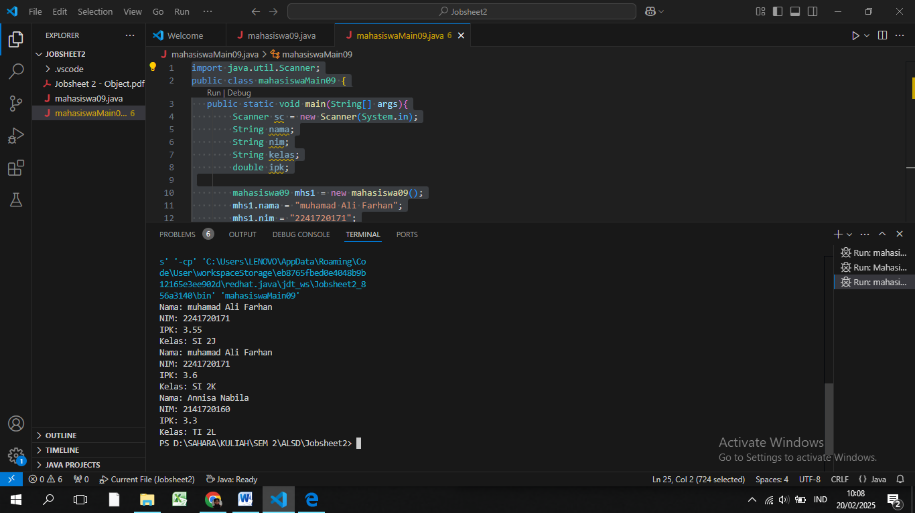

* **Pertanyaan Percobaan 3**

1. Tunjukkan kode program untuk mendeklarasikan konstruktor berparameter!

public mahasiswa09(String nm, String nim, double ipk, String kls) {

nama = nm;

this.nim = nim;

this.ipk = ipk;

kelas = kls;

}

}

1. Baris program tersebut melakukan instansiasi objek baru (mhs2), melakukan pemanggilan berparameter, menginisialisasi atribut ojek mhs2 dengan nilai yang diberikan. Membuat objek baru dengan nilai awal yang telah diberikan pada saat instansiasi objek mhs2.
2. Hapus konstruktor default pada class Mahasiswa, kemudian compile dan run program

* 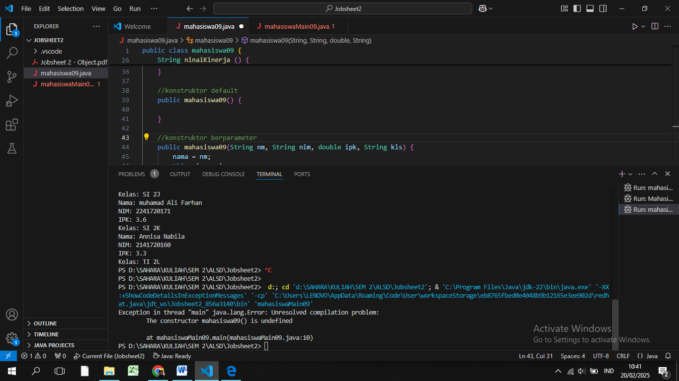

Hasilnya eror, karena konstruktor default sudah dihapus. Jadi tidak lagi memiliki konstruktor default (tanpa parameter) lagi. **Konstruktor default** diperlukan untuk menginstansiasi objek **mhs1** tanpa memberikan parameter apapun.

1. Setelah melakukan instansiasi object, apakah method di dalam class Mahasiswa harus diakses secara berurutan?

* Tidak, karena program akan tetap berjalan selama objek telah diinstansiasi dengan benar dan data yang dibutuhkan oleh method sudah tersedia.

1. Buat object baru dengan nama **mhs<NamaMahasiswa>** menggunakan konstruktor berparameter dari class Mahasiswa

* Kode program

mahasiswa09 mhsFaiva = new mahasiswa09("Faiva Puspa", "244107020036", 3.75, "TI 1E");

mhsFaiva.updateIpk(3.75);

mhsFaiva.tampilkanInformasi();

* 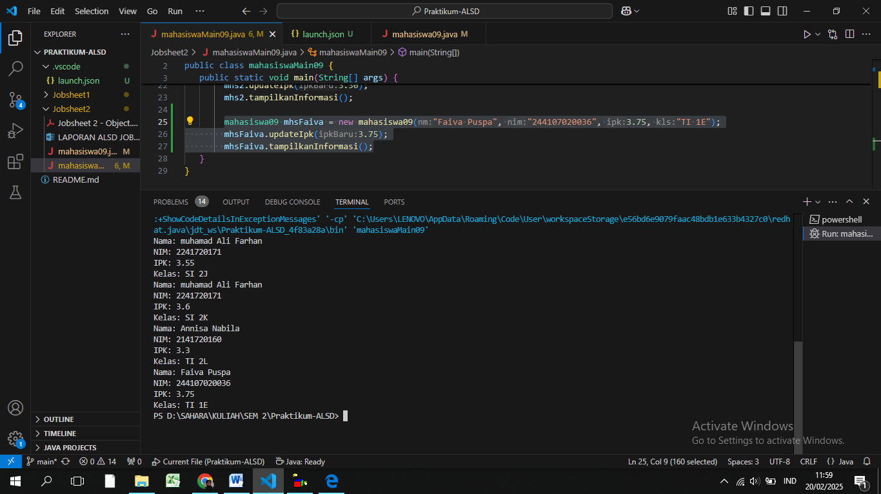Hasilnya
  1. **Commit dan Push ke Github**

